**Отчёт по предмету:**

**Облачные технологии**

*Лабораторная работа № 1*

**Подготовка виртуальных машин для развертывания облачной инфраструктуры OpenNebula**

**I. Создание ВМ с ОС Linux CentOS Server для главного узла облака OpenNebula**

Интерфейс программы VMWare

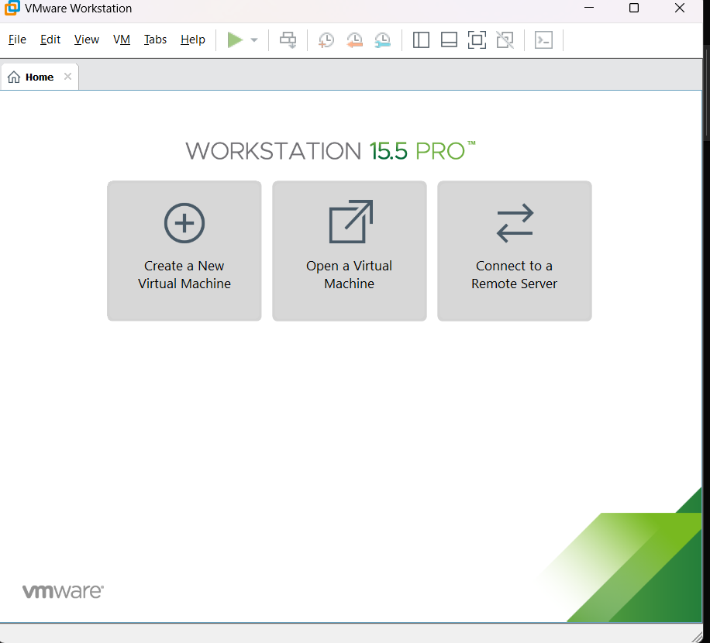

Открыл меню создания новой виртуальной машины через Create a New Virtual Machine. Выбрал iso файл с CentOS.

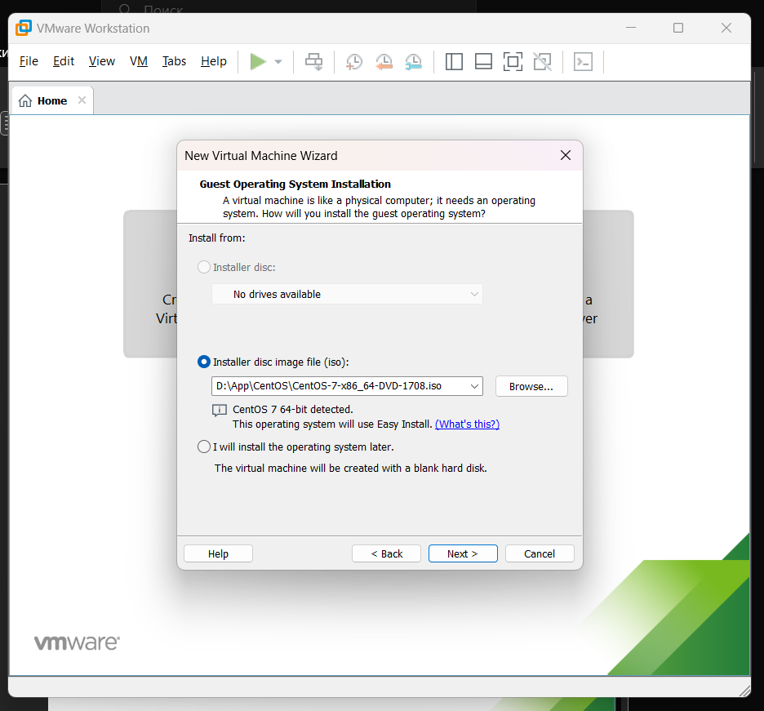

Создал юзера с логином student, паролем student.

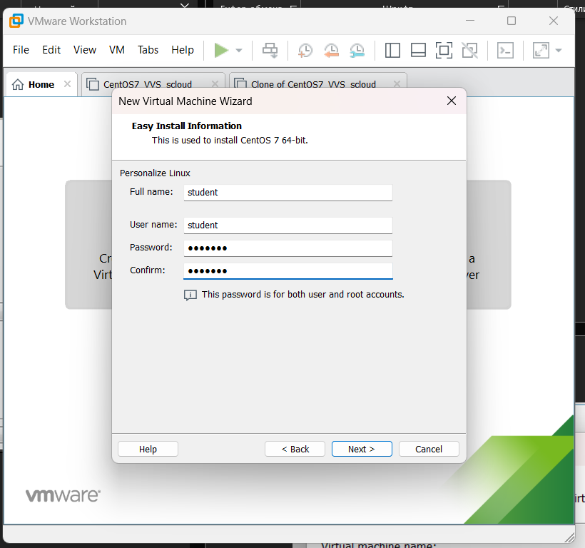

Выбрал название VM и путь ее сохранения.

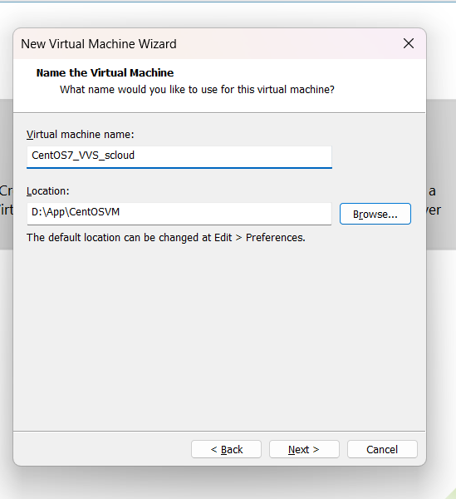

Удостоверился в правильности всех параметров.

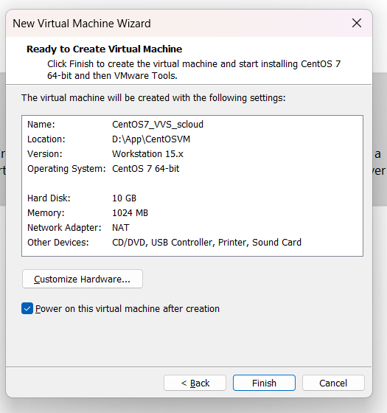

Запустил установку виртуальной машины.

**2. Установка ОС CentOS 7**

После успешной установки, появилось окно CentOS 7.

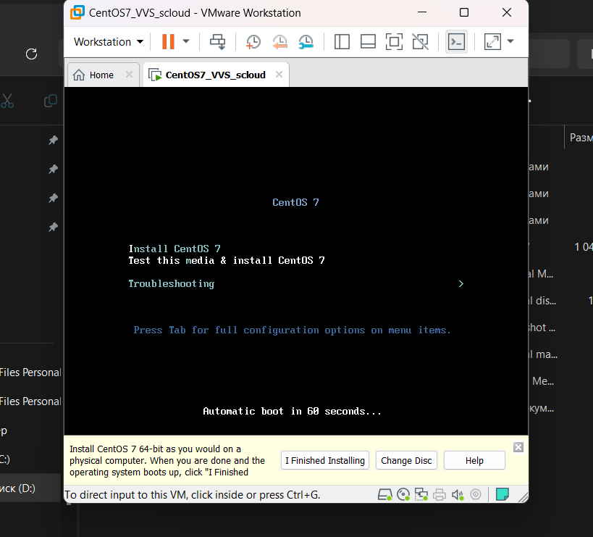

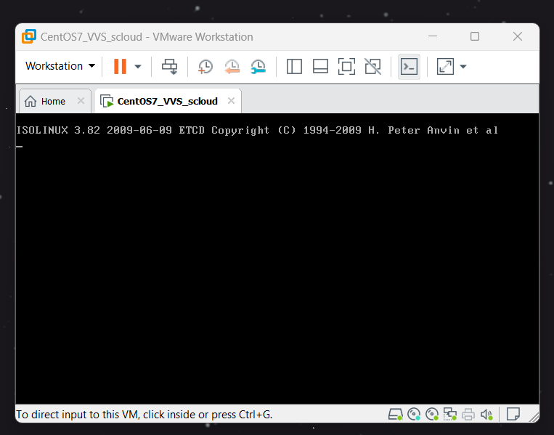

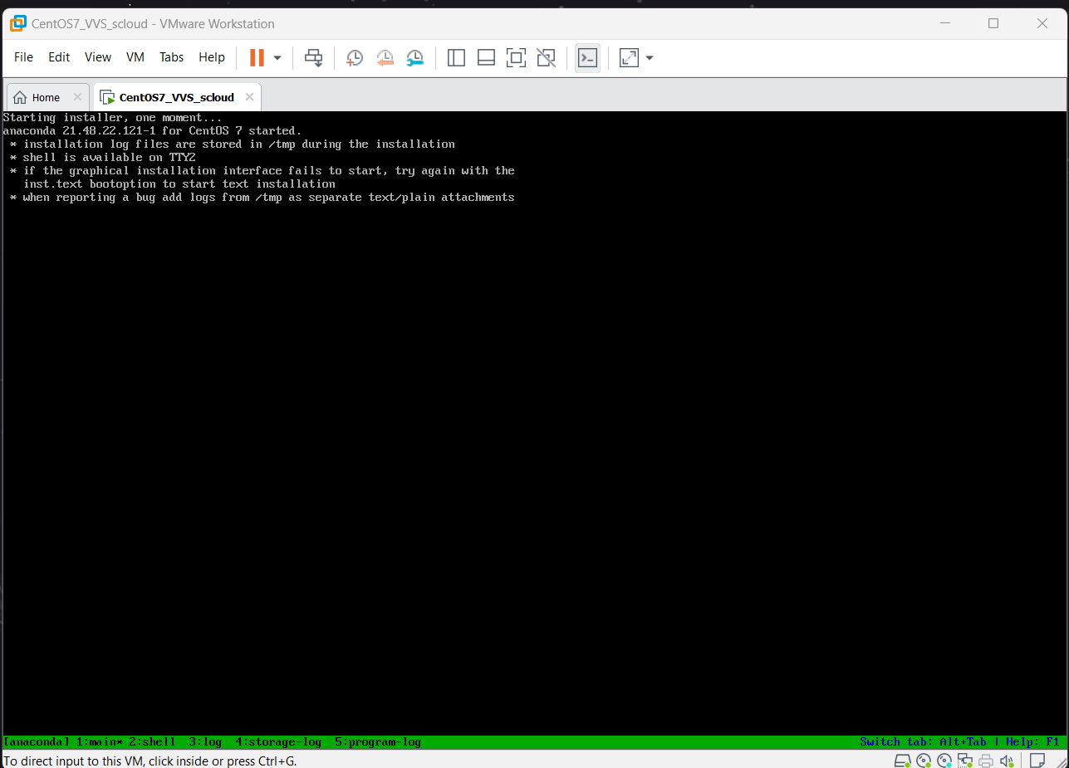

После установки, попал на начальный экран. Создал привилегированного пользователя.

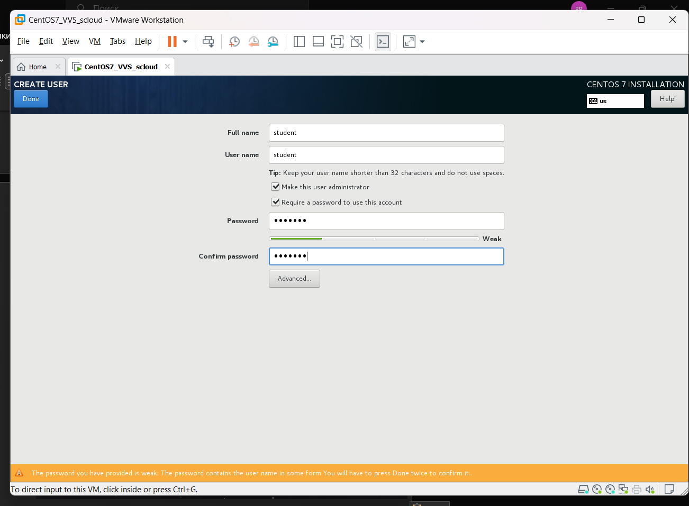

Нажал на кнопку «Начать установку» и начался процесс инсталяции.

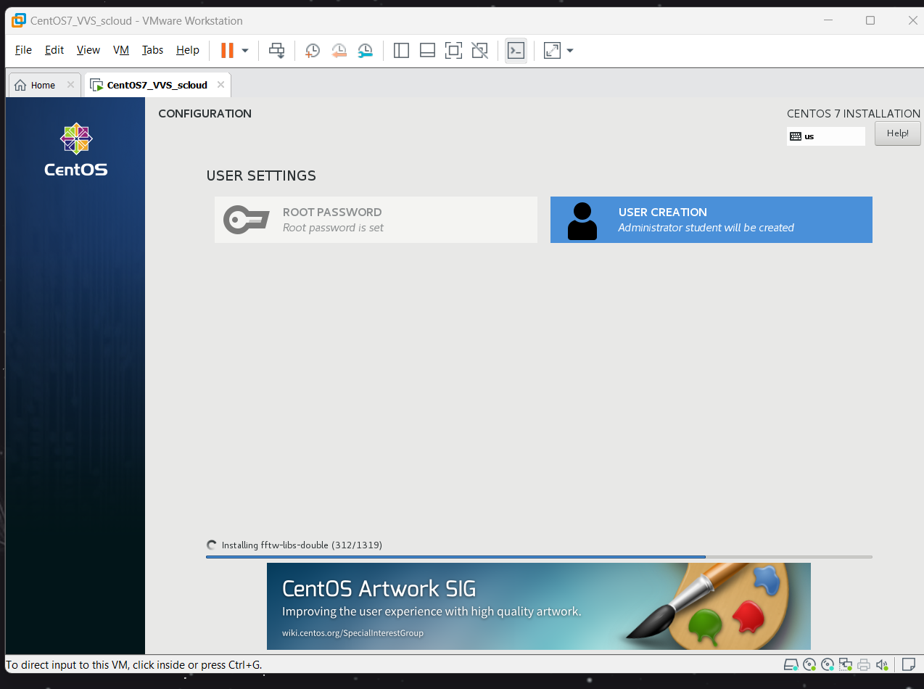

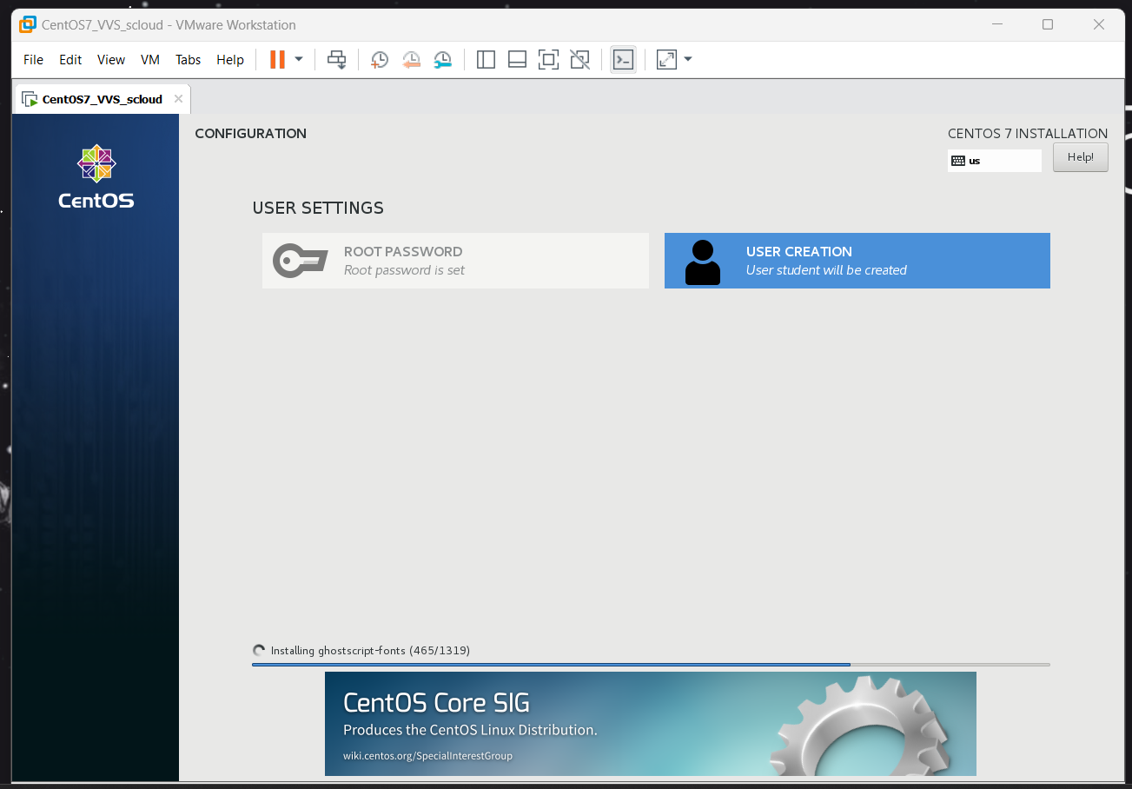

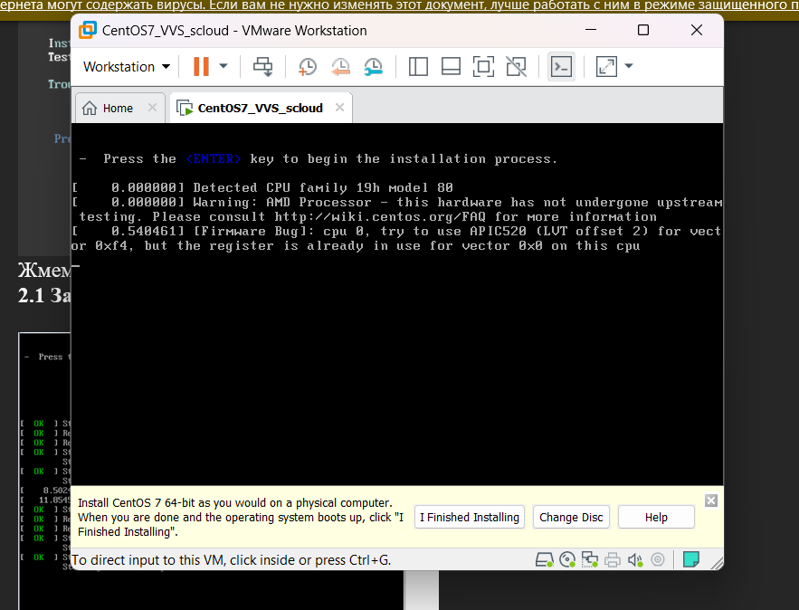

**3 Установка инструментов VMwareTools.**

Открылось окно авторизации.

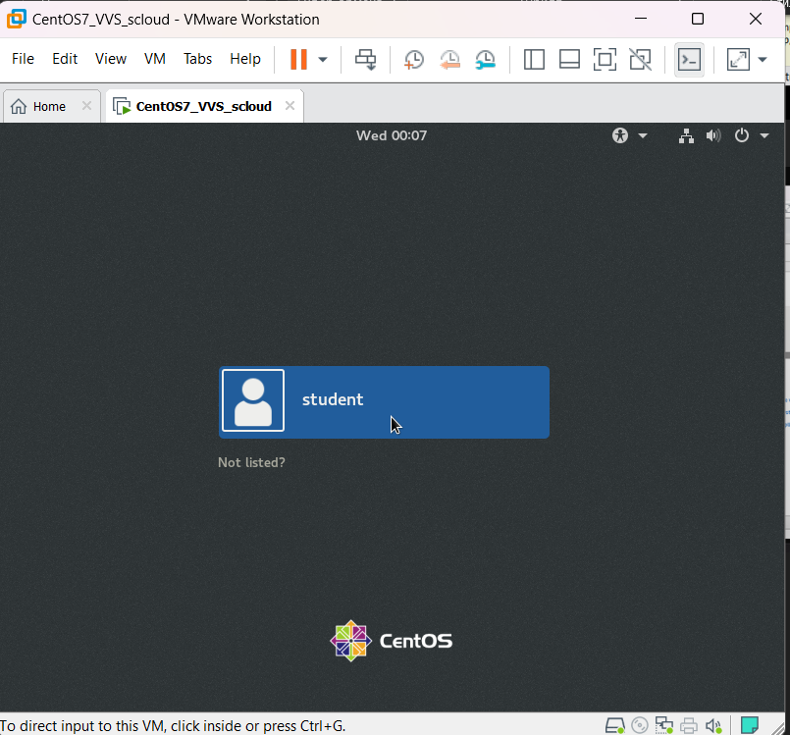

Ввел пароль.

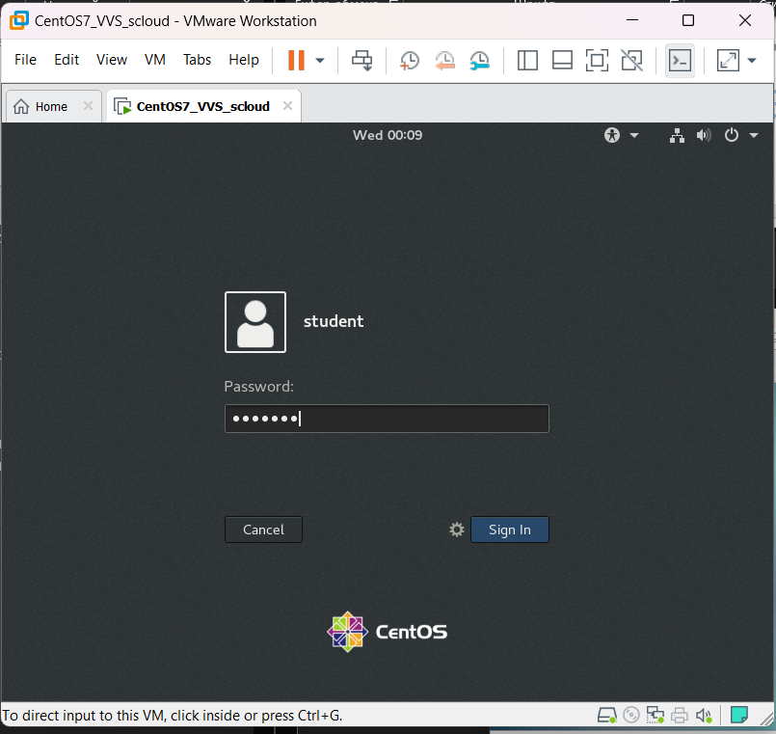

Попал на рабочий стол.

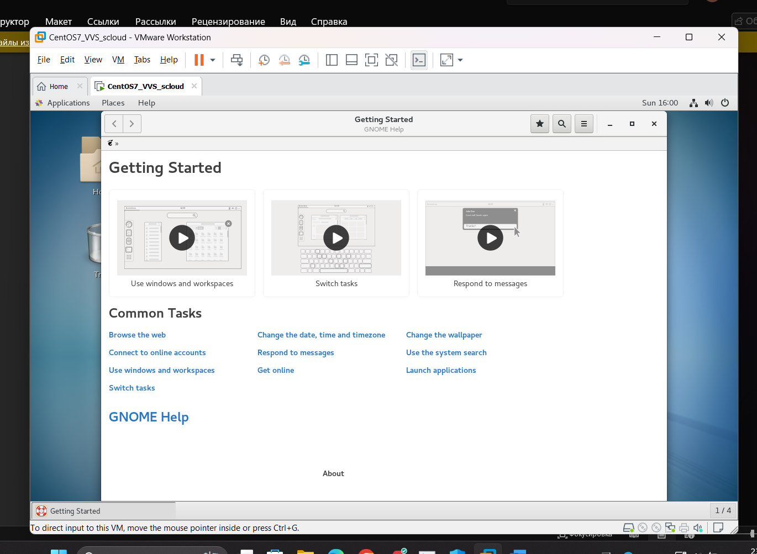

Вышел из учетной записи student, нажав на Log Out сверху справа.

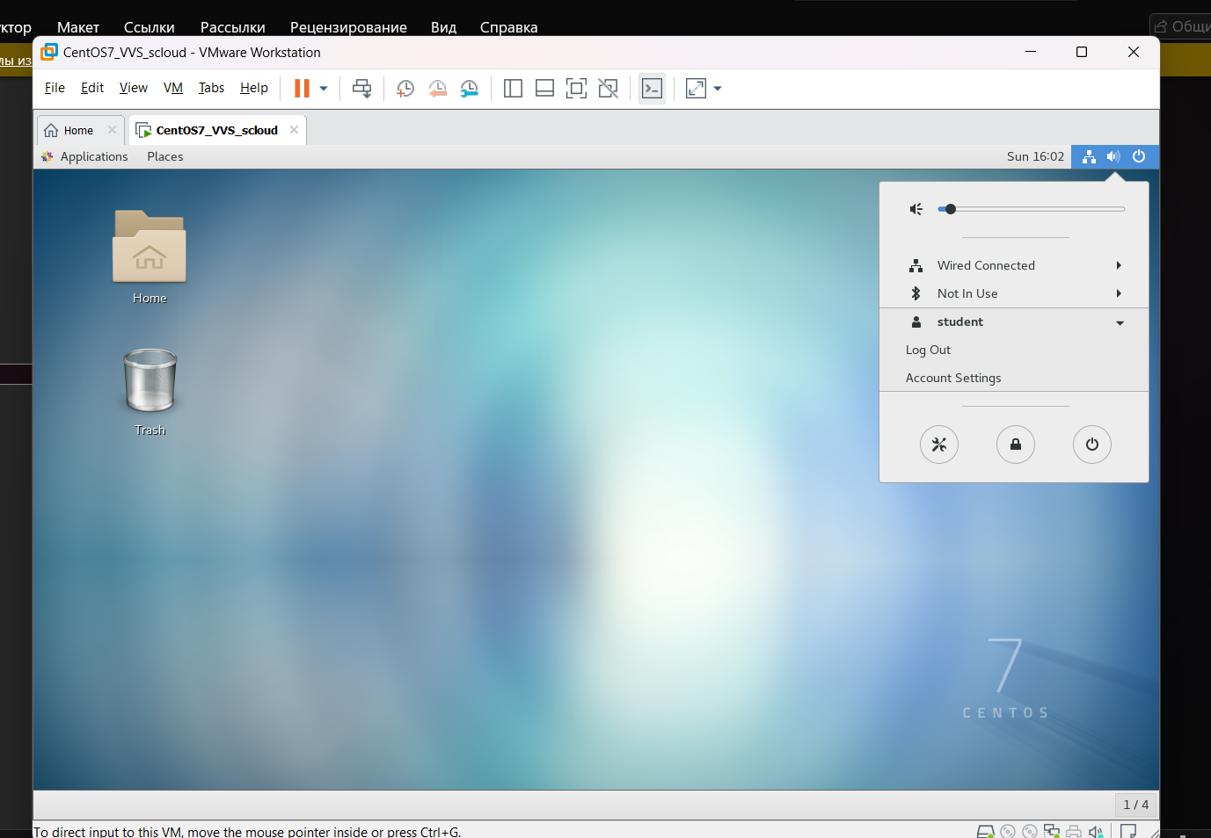

Перешел в Not Listed и вошел в root.

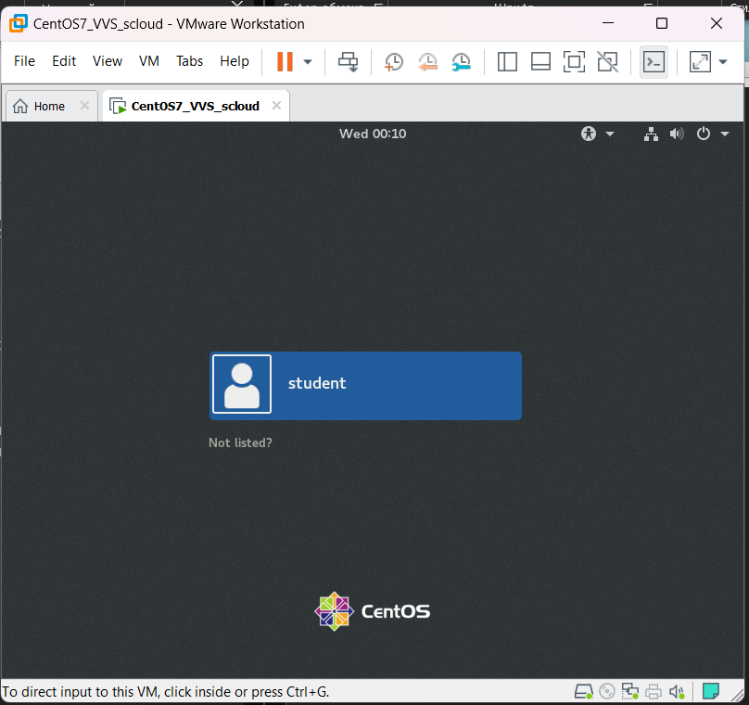

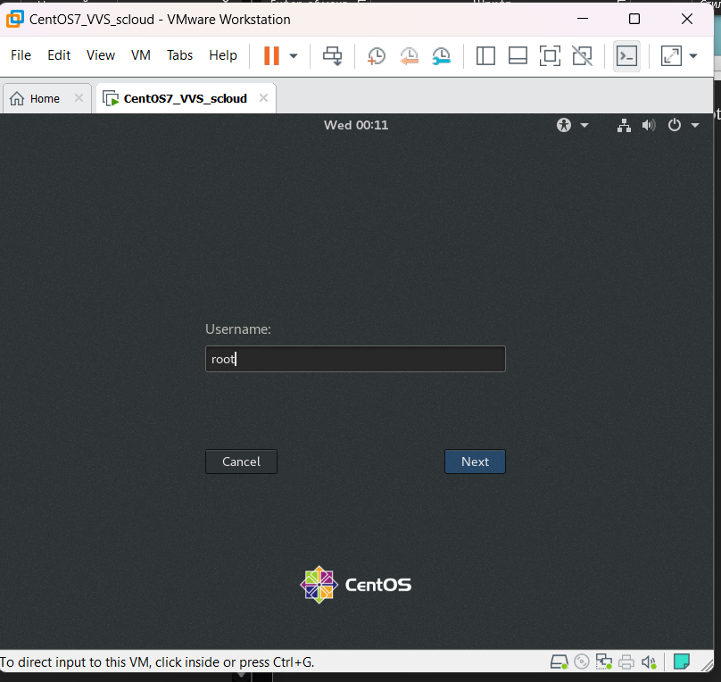

Открылся начальный экран для новой учетной записи, где нажал на VmWare Tools.

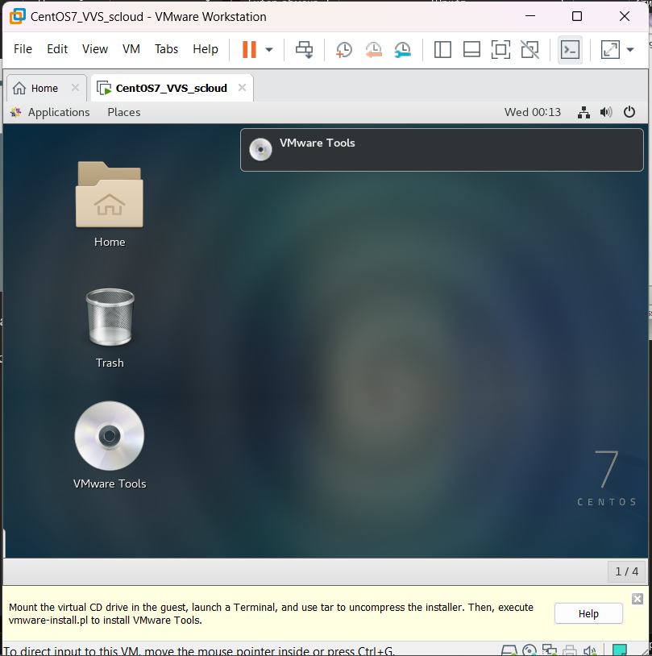

Выделил файл с расширением .tgz и из контекстного меню выбирал Extract to и домашнюю папку.

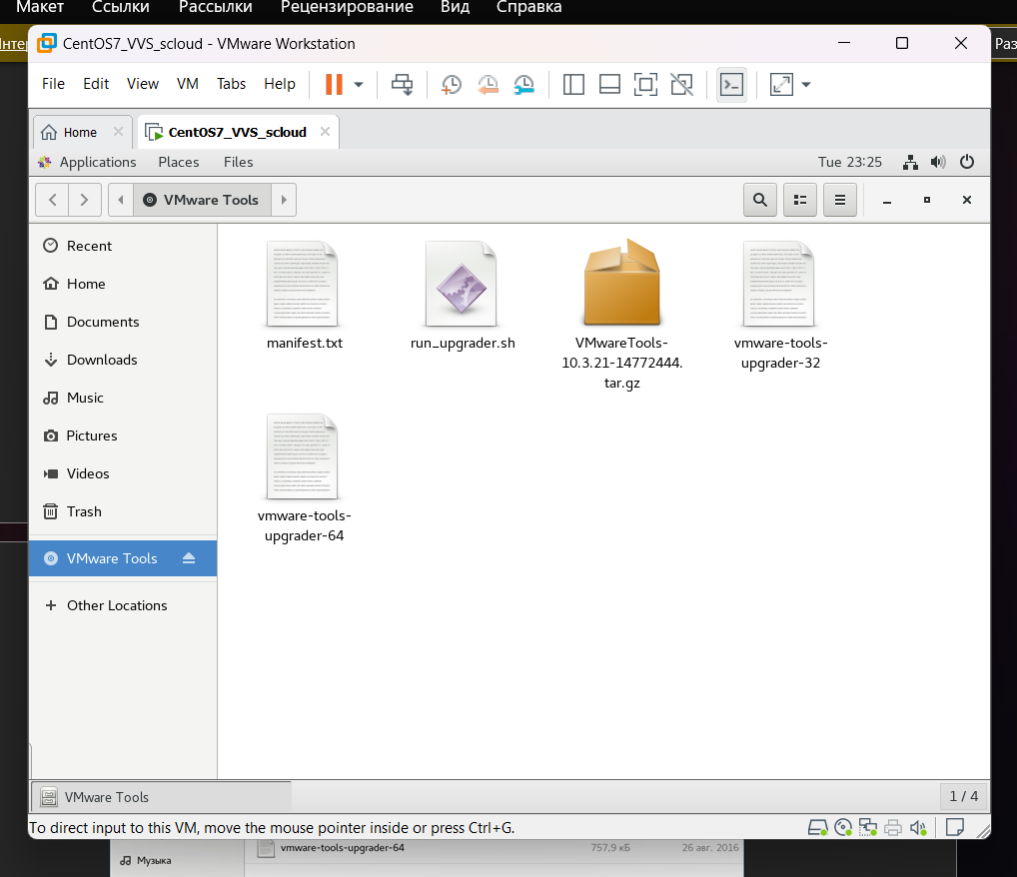

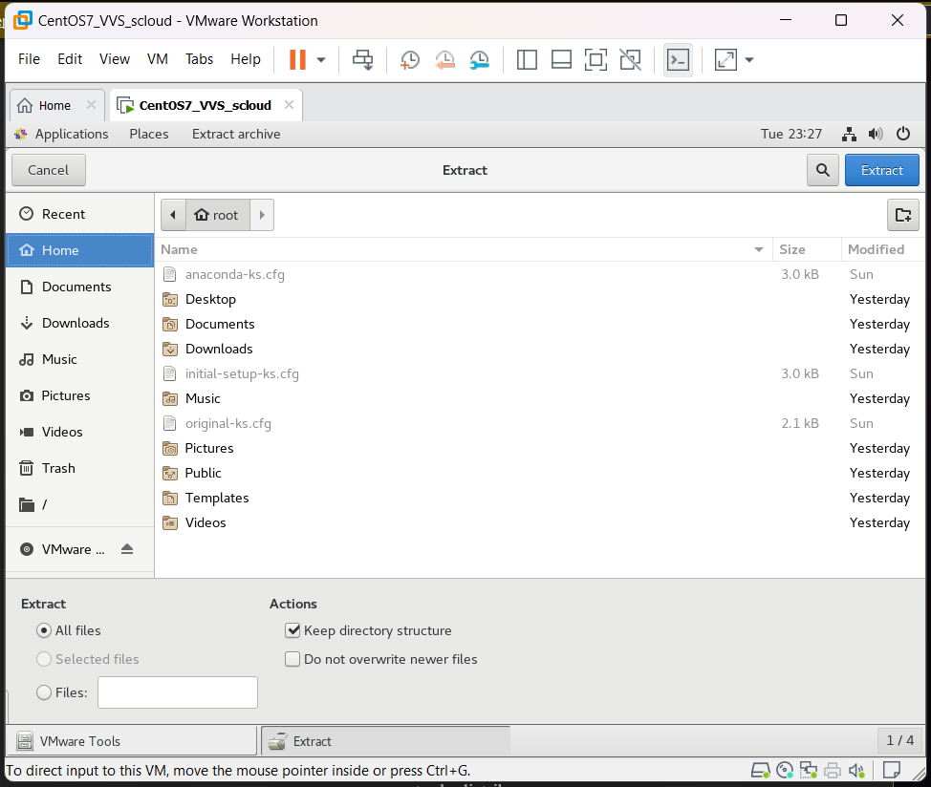

После распаковки, выбрал папку vmware-tools-distibut, вызвал контекстное меню и выбрал пункт Open in Terminal.

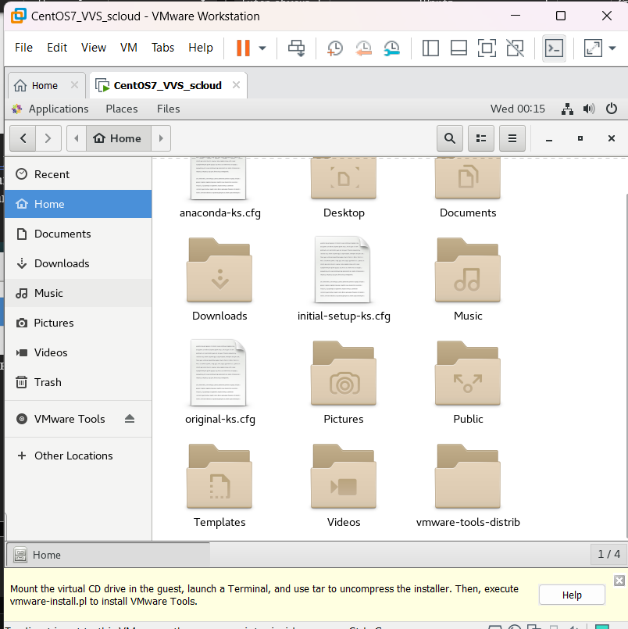

В открытом терминале, для запуска скрипта установки VMwareTools, ввел команду ./vmware-install.real.pl.

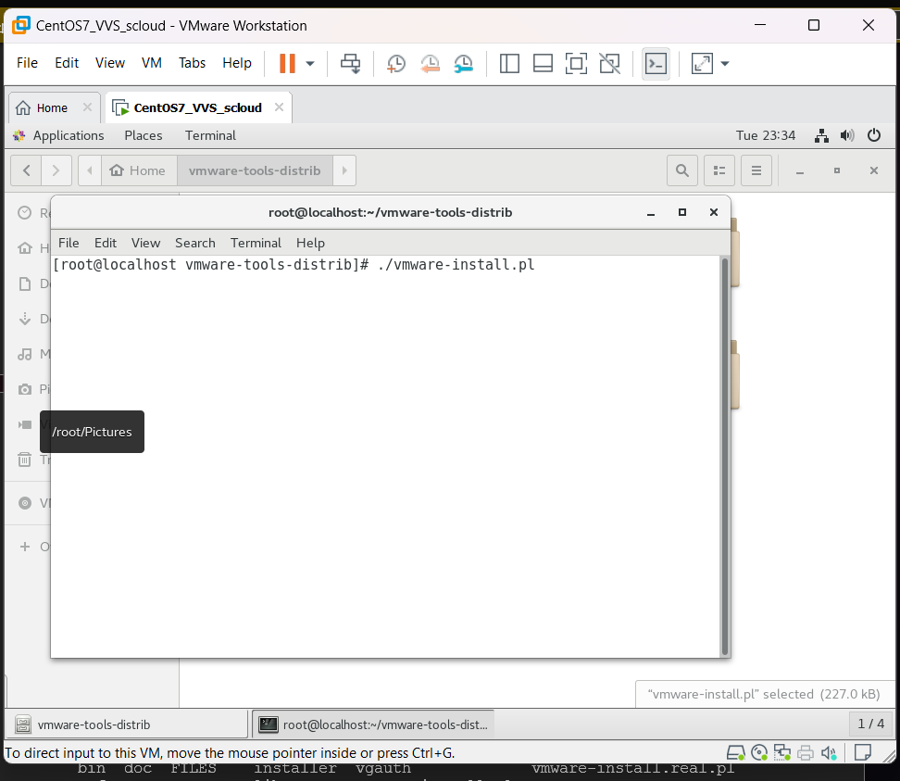

Начался процесс установки VMwareTools.

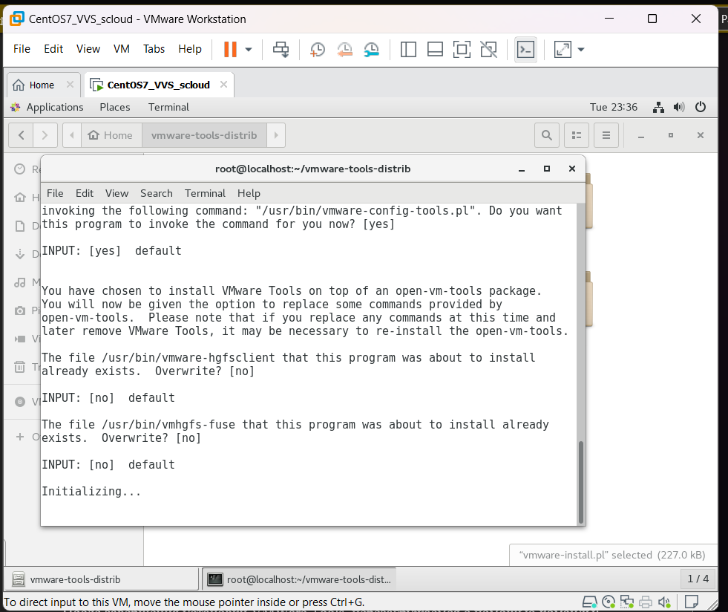

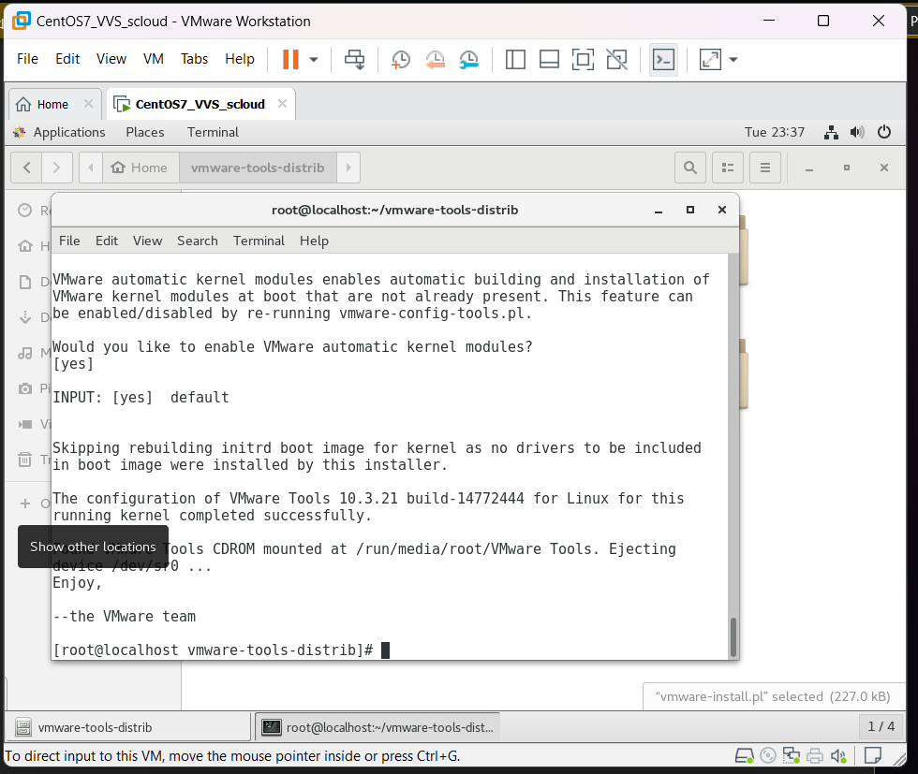

После успешной установки, перезагрузил машину с помощью reboot.

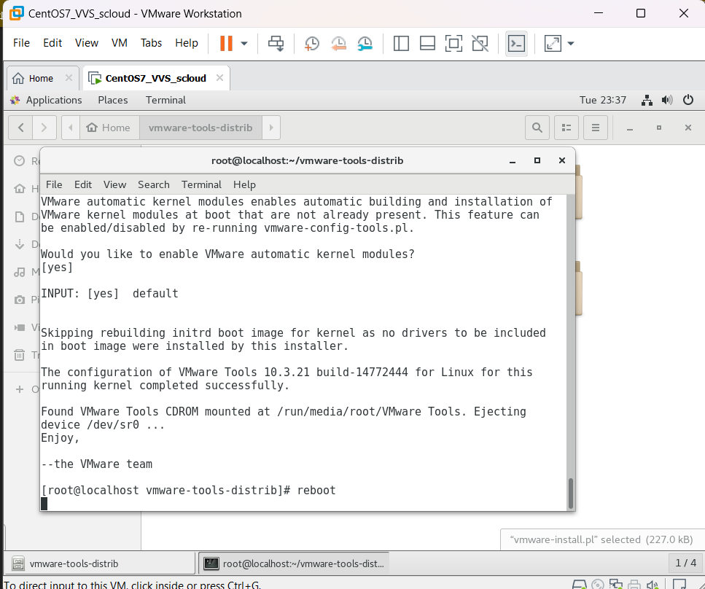

**II. Создание ВМ с ОС Linux CentOS для рабочего узла (сервера виртуализации) облака OpenNebula**

С помощью функции клонирования VMWare Workstation, выполнил клонирование виртуальный машины.

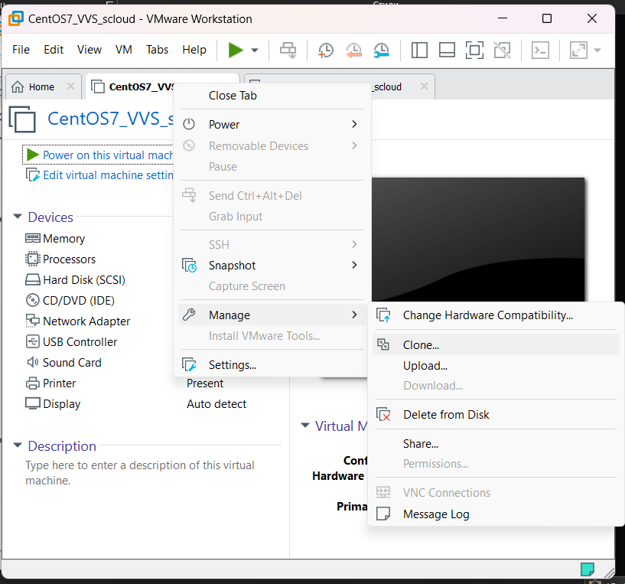

Написал название и путь сохранение клона.

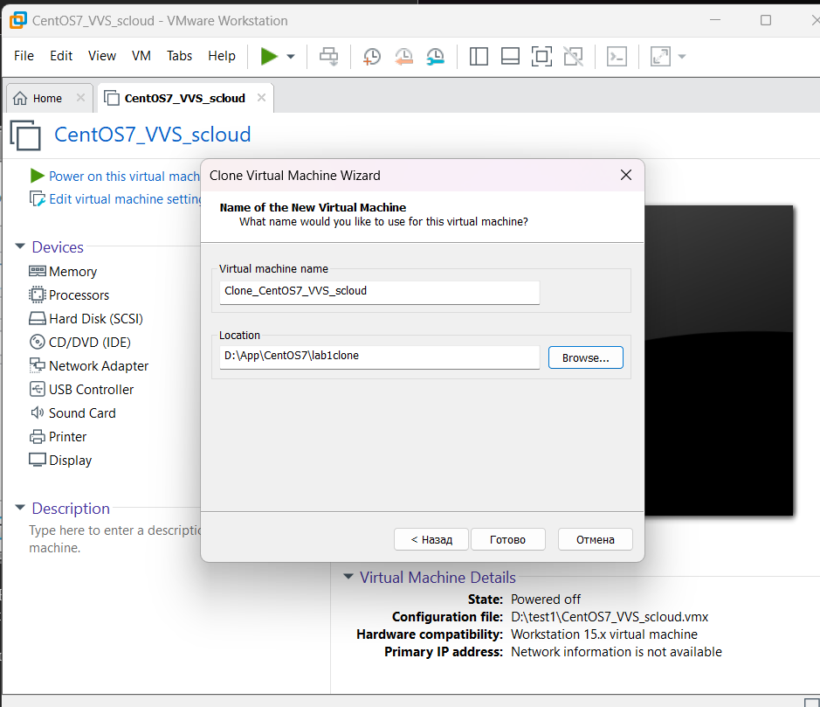

Успешно создал клона.

